LAPORAN UJIAN TENGAH SEMESTER
SISTEM KLASIFIKASI KANKER PAYUDARA

Berbasis Wisconsin Diagnostic Breast Cancer (WDBC) Dataset

Nama | Nayyara Rauf Ghani Al Khayri
NIM | A11.2024.16055
Kelas | A11.4410
Mata Kuliah | Pembelajaran Mesin

FAKULTAS ILMU KOMPUTER
SARJANA TEKNIK INFORMATIKA
UNIVERSITAS DIAN NUSWANTORO SEMARANG
2025/2026

1. Pendahuluan

1.1 Latar Belakang
Kanker payudara merupakan salah satu penyebab kematian tertinggi pada wanita di seluruh dunia. Deteksi dini yang akurat sangat menentukan keberhasilan penanganan medis. Perkembangan pembelajaran mesin membuka peluang untuk membangun sistem klasifikasi otomatis yang mampu membantu tenaga medis dalam pengambilan keputusan diagnosis.

Proyek ini membangun sistem klasifikasi kanker payudara secara end-to-end menggunakan dataset Wisconsin Diagnostic Breast Cancer (WDBC) dari UCI Machine Learning Repository. Sistem membandingkan tiga algoritma — KNN, Decision Tree, dan Naive Bayes — untuk menentukan apakah tumor bersifat jinak (Benign) atau ganas (Malignant).

1.2 Tujuan
- Menunjukkan pemahaman konsep dasar pembelajaran mesin dan problem framing.
- Melakukan audit dataset dan merancang pipeline preprocessing yang tepat.
- Memilih atribut dan menyusun rancangan eksperimen yang valid.
- Mengimplementasikan dan membandingkan tiga algoritma klasifikasi.
- Menganalisis hasil, melakukan error analysis, dan merekomendasikan model terbaik.

1.3 Ruang Lingkup
- Dataset: Wisconsin Diagnostic Breast Cancer (WDBC) — UCI ML Repository
- Algoritma: K-Nearest Neighbors (KNN), Decision Tree, Naive Bayes
- Bahasa: Python 3, library scikit-learn, pandas, numpy, matplotlib, seaborn
- Lingkungan: Jupyter Notebook; model disimpan dalam format .joblib

2. Deskripsi Dataset

2.1 Sumber dan Karakteristik Umum
Dataset yang digunakan adalah Wisconsin Diagnostic Breast Cancer (WDBC) dari UCI Machine Learning Repository, dikembangkan oleh W.H. Wolberg, W.N. Street, dan O.L. Mangasarian (1995). Dataset ini berisi 569 sampel dengan 30 fitur numerik kontinu hasil pengukuran sel tumor dari citra FNA (Fine Needle Aspirate).

Jumlah Sampel | 569 baris
Jumlah Kolom | 32 (1 ID + 1 target + 30 fitur prediktor)
Tipe Fitur | Numerik kontinu (float64)
Target | diagnosis: B = Benign (jinak), M = Malignant (ganas)
Missing Values | 0 — tidak ada
Data Duplikat | 0 — tidak ada
Class Imbalance | 357 Benign (62,7%) vs 212 Malignant (37,3%)

2.2 Distribusi Kelas Target
Gambar berikut menunjukkan distribusi kelas target pada dataset WDBC yang dihasilkan langsung dari eksekusi notebook:

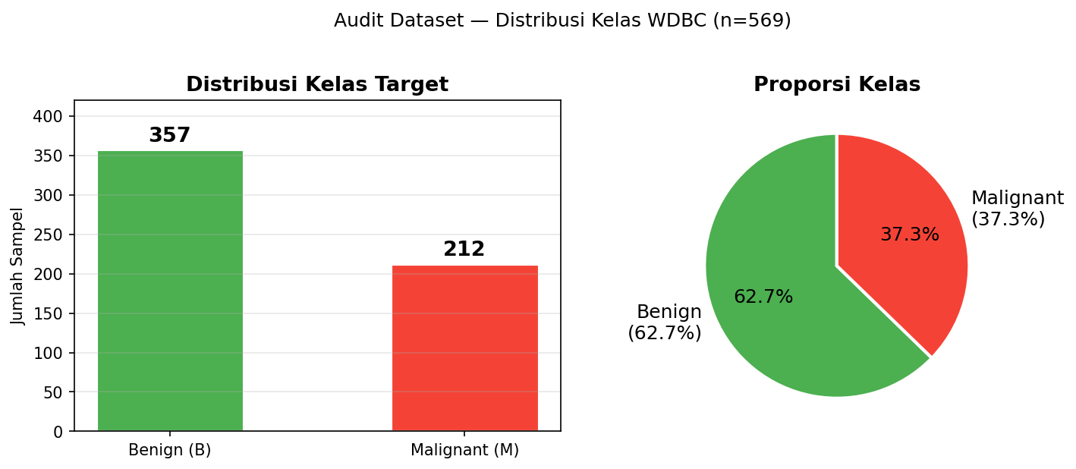
Gambar 1. Distribusi kelas target WDBC — 357 Benign (62,7%) vs 212 Malignant (37,3%)

2.3 Alasan Pemilihan Klasifikasi Biner
Kasus ini merupakan klasifikasi biner, bukan regresi maupun klastering, karena:
- Variabel target bersifat kategoris diskrit: hanya dua nilai (Malignant / Benign).
- Pertanyaan prediksinya adalah label kelas: "Apakah tumor ini ganas?" bukan "Seberapa besar tumor ini?" (regresi).
- Label sudah tersedia dari hasil biopsi medis, sehingga klastering tidak diperlukan.

3. Data Preprocessing

3.1 Audit Data
Audit dilakukan secara sistematis untuk memahami kondisi data sebelum preprocessing. Hasil audit menunjukkan data bersih tanpa missing values dan duplikat, namun terdapat class imbalance ringan dan outlier pada beberapa fitur.

3.1.1 Analisis Outlier (Metode IQR)
Deteksi outlier menggunakan metode Interquartile Range (IQR). Nilai di luar batas [Q1 − 1,5×IQR, Q3 + 1,5×IQR] dikategorikan sebagai outlier. Gambar berikut menampilkan boxplot 10 fitur dengan outlier terbanyak:

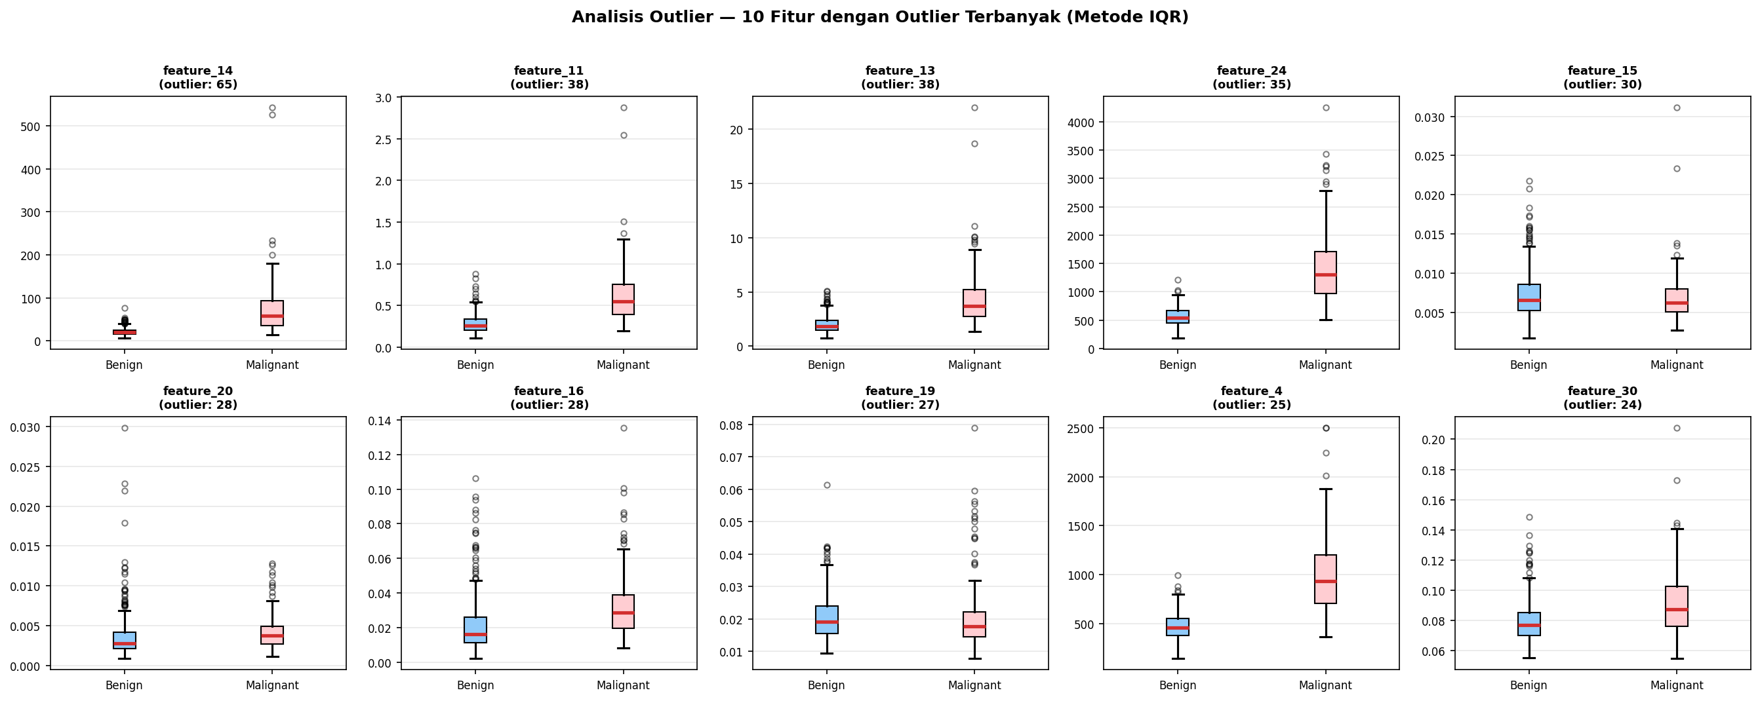
Gambar 2. Boxplot outlier 10 fitur teratas (metode IQR) — dipisah per kelas Benign dan Malignant

Keputusan: Outlier dipertahankan. Alasan: Data medis nyata — sel kanker ganas memang menghasilkan pengukuran yang tidak normal (ekstrem). Menghapus outlier berpotensi menghilangkan informasi diagnostik yang berharga.

3.2 Seleksi Fitur Berbasis Korelasi
Matriks korelasi dianalisis untuk mengidentifikasi fitur redundan. Fitur dengan korelasi Pearson > 0,9 terhadap fitur lain dihapus untuk mengurangi multikolinearitas.

3.2.1 Correlation Heatmap Sebelum Seleksi (30 Fitur)

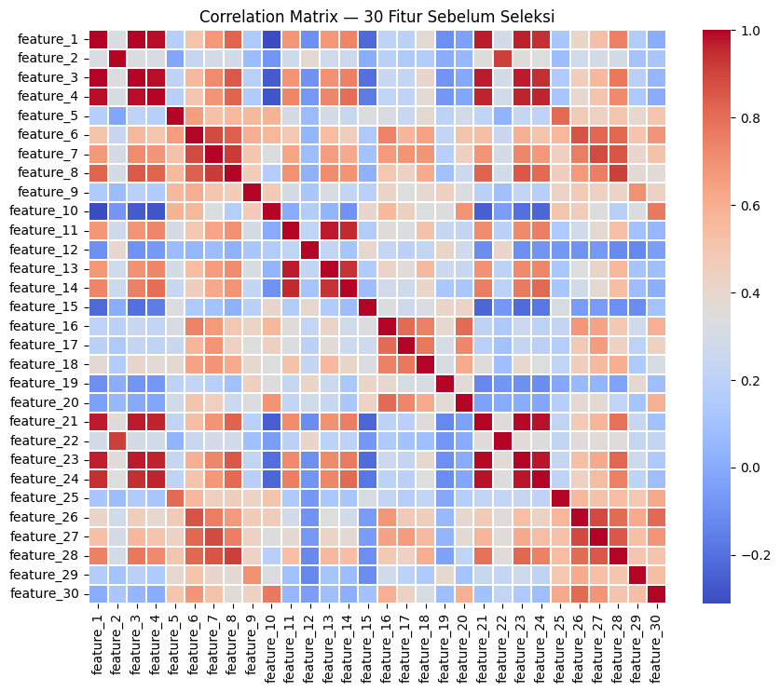
Gambar 3. Correlation heatmap seluruh 30 fitur sebelum seleksi

3.2.2 Correlation Heatmap Sesudah Seleksi (20 Fitur)
Setelah menghapus 10 fitur dengan korelasi > 0,9 (feature_3, feature_4, feature_8, feature_13, feature_14, feature_21, feature_22, feature_23, feature_24, feature_28), tersisa 20 fitur aktif:

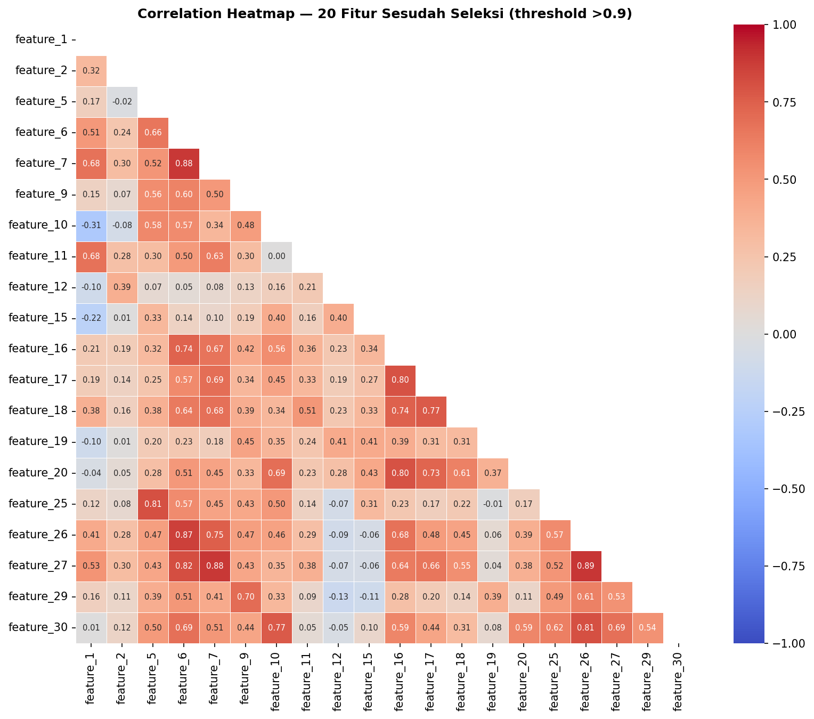
Gambar 4. Correlation heatmap 20 fitur sesudah seleksi — tidak ada pasangan fitur dengan korelasi >0,9

3.3 Strategi Split Data
Dataset dibagi menggunakan strategi Train-Test Split 80:20 dengan stratified sampling (stratify=y) untuk menjaga proporsi kelas pada kedua subset. Gambar berikut menunjukkan distribusi kelas pada masing-masing subset:

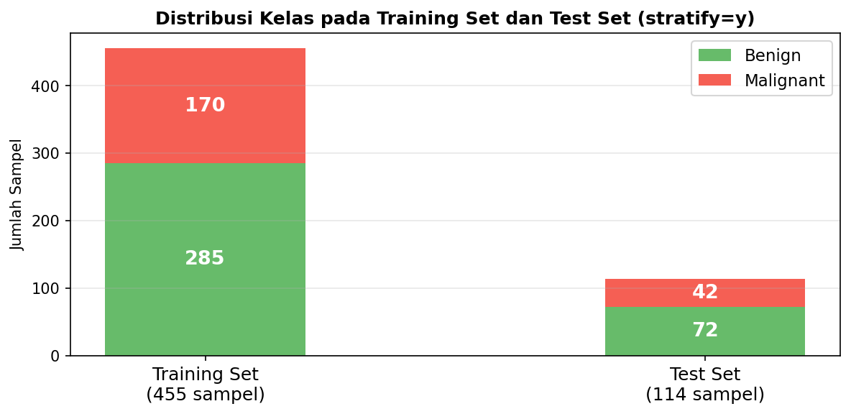
Gambar 5. Distribusi kelas pada training set (455 sampel) dan test set (114 sampel) — proporsi terjaga dengan stratify=y

Feature scaling menggunakan StandardScaler yang di-fit hanya pada training set, kemudian di-transform pada test set — mencegah data leakage. KNN dan Naive Bayes menggunakan data yang sudah di-scale; Decision Tree menggunakan data mentah karena tidak sensitif terhadap skala.

4. Metode Klasifikasi dan Rancangan Eksperimen

4.1 K-Nearest Neighbors (KNN)
KNN mengklasifikasikan sampel baru berdasarkan mayoritas kelas dari k tetangga terdekat menggunakan jarak Euclidean. Seluruh fitur numerik kontinu pada WDBC membuat metrik jarak ini bermakna. Tuning dilakukan dengan mencoba k ∈ {3, 5, 7, 9, 11} pada test set.

4.2 Decision Tree
Decision Tree membangun pohon keputusan rekursif berdasarkan threshold nilai fitur (Gini criterion). Tidak sensitif terhadap skala sehingga tidak memerlukan scaling. Tuning hyperparameter (max_depth, min_samples_split, min_samples_leaf) dilakukan menggunakan 5-Fold Stratified Cross Validation pada training set — bukan test set — untuk menghindari data leakage.

4.3 Naive Bayes (GaussianNB)
GaussianNB dipilih karena seluruh fitur WDBC bersifat kontinu dan mengasumsikan distribusi Gaussian per fitur per kelas. MultinomialNB tidak digunakan karena tidak mendukung nilai negatif dari StandardScaler dan konseptual hanya cocok untuk data frekuensi (misalnya text classification).

4.4 Baseline Model
Sebagai pembanding, dibuat baseline model DummyClassifier dengan strategi most_frequent — selalu memprediksi kelas mayoritas (Benign). Accuracy baseline: 63,16%. Semua model harus melampaui nilai ini secara signifikan.

5. Eksperimen dan Evaluasi

5.1 Tuning KNN — Pemilihan Nilai k
Gambar berikut menampilkan hasil tuning nilai k untuk KNN, membandingkan Accuracy dan F1-Score kelas Malignant pada setiap nilai k yang dicoba:

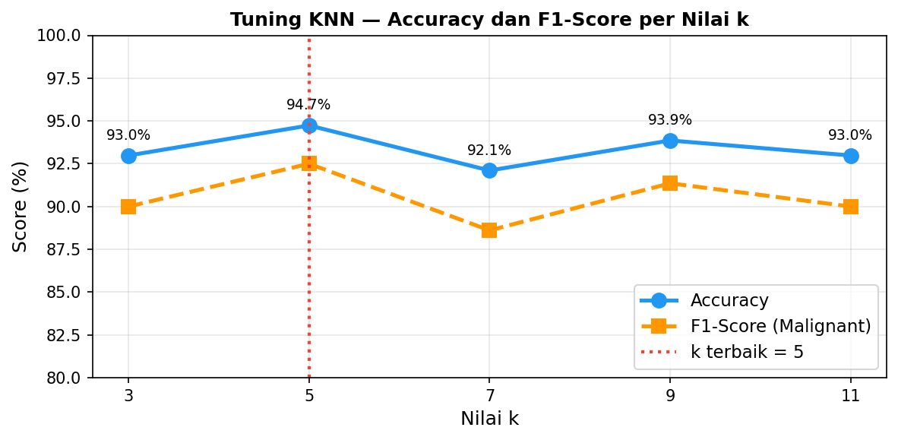
Gambar 6. Tuning KNN — Accuracy dan F1-Score Malignant untuk k=3,5,7,9,11. Nilai k=5 menghasilkan performa terbaik (Accuracy 94,74%)

Model KNN terbaik: k=5 dengan Accuracy 94,74% dan F1-Score Malignant 92,50%.

5.2 Struktur Decision Tree
Gambar berikut menampilkan 3 level pertama pohon keputusan yang dihasilkan setelah tuning melalui 5-Fold Cross Validation (parameter terbaik: max_depth=5, min_samples_split=5, min_samples_leaf=3):

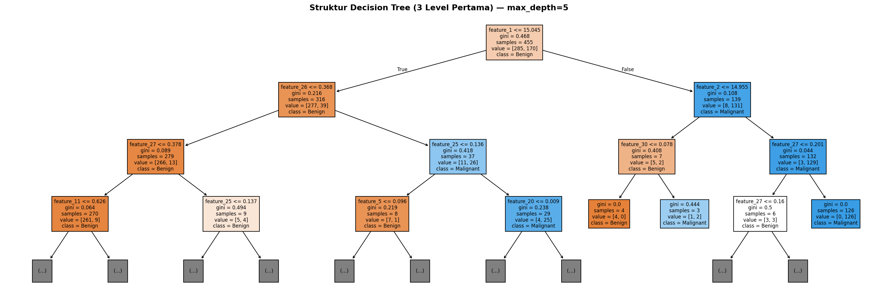
Gambar 7. Visualisasi Decision Tree (3 level pertama) — warna biru = kecenderungan Benign, oranye = Malignant

Decision Tree menghasilkan Accuracy 90,35% pada test set. Keunggulan utama model ini adalah interpretabilitas — setiap jalur keputusan dalam pohon dapat dijelaskan secara logis kepada tenaga medis.

5.3 Feature Importance
Gambar berikut menampilkan 10 fitur paling berpengaruh berdasarkan feature importance dari Decision Tree:

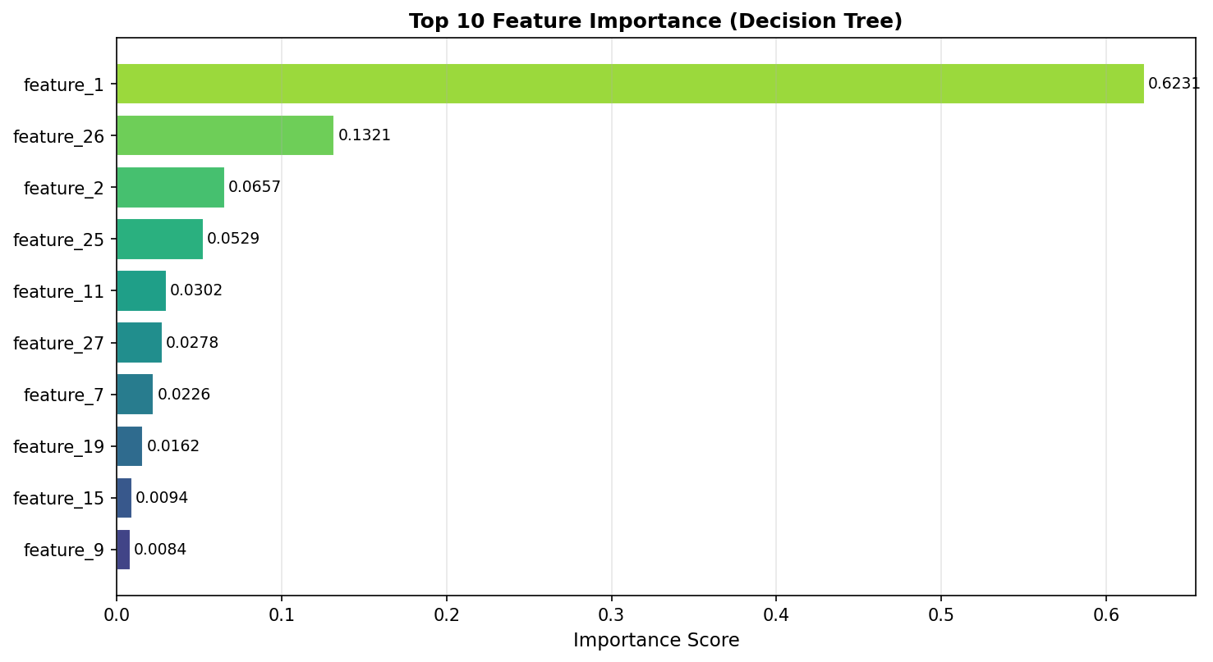
Gambar 8. Top 10 Feature Importance — fitur dengan kontribusi terbesar dalam pengambilan keputusan Decision Tree

5.4 Confusion Matrix Ketiga Model
Gambar berikut menampilkan confusion matrix untuk ketiga model pada test set (114 sampel), dihasilkan langsung dari eksekusi notebook:

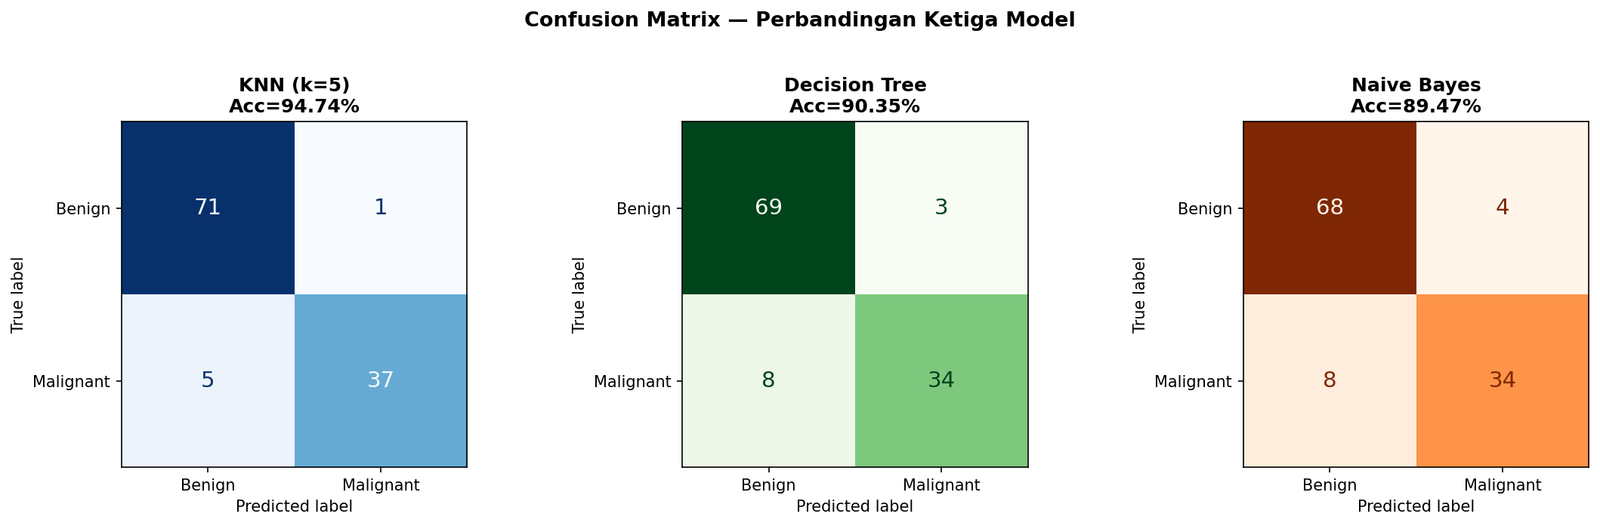
Gambar 9. Confusion Matrix — KNN (kiri), Decision Tree (tengah), Naive Bayes (kanan)

Catatan penting: False Negative (FN) adalah kesalahan paling berbahaya dalam konteks medis — tumor ganas diprediksi jinak sehingga pasien tidak mendapat penanganan. KNN menghasilkan FN terkecil (5 kasus), diikuti Decision Tree dan Naive Bayes (masing-masing 8 kasus).

5.5 Perbandingan Metrik Evaluasi
Gambar berikut membandingkan Accuracy, Precision, Recall, dan F1-Score keempat model (termasuk baseline) secara visual:

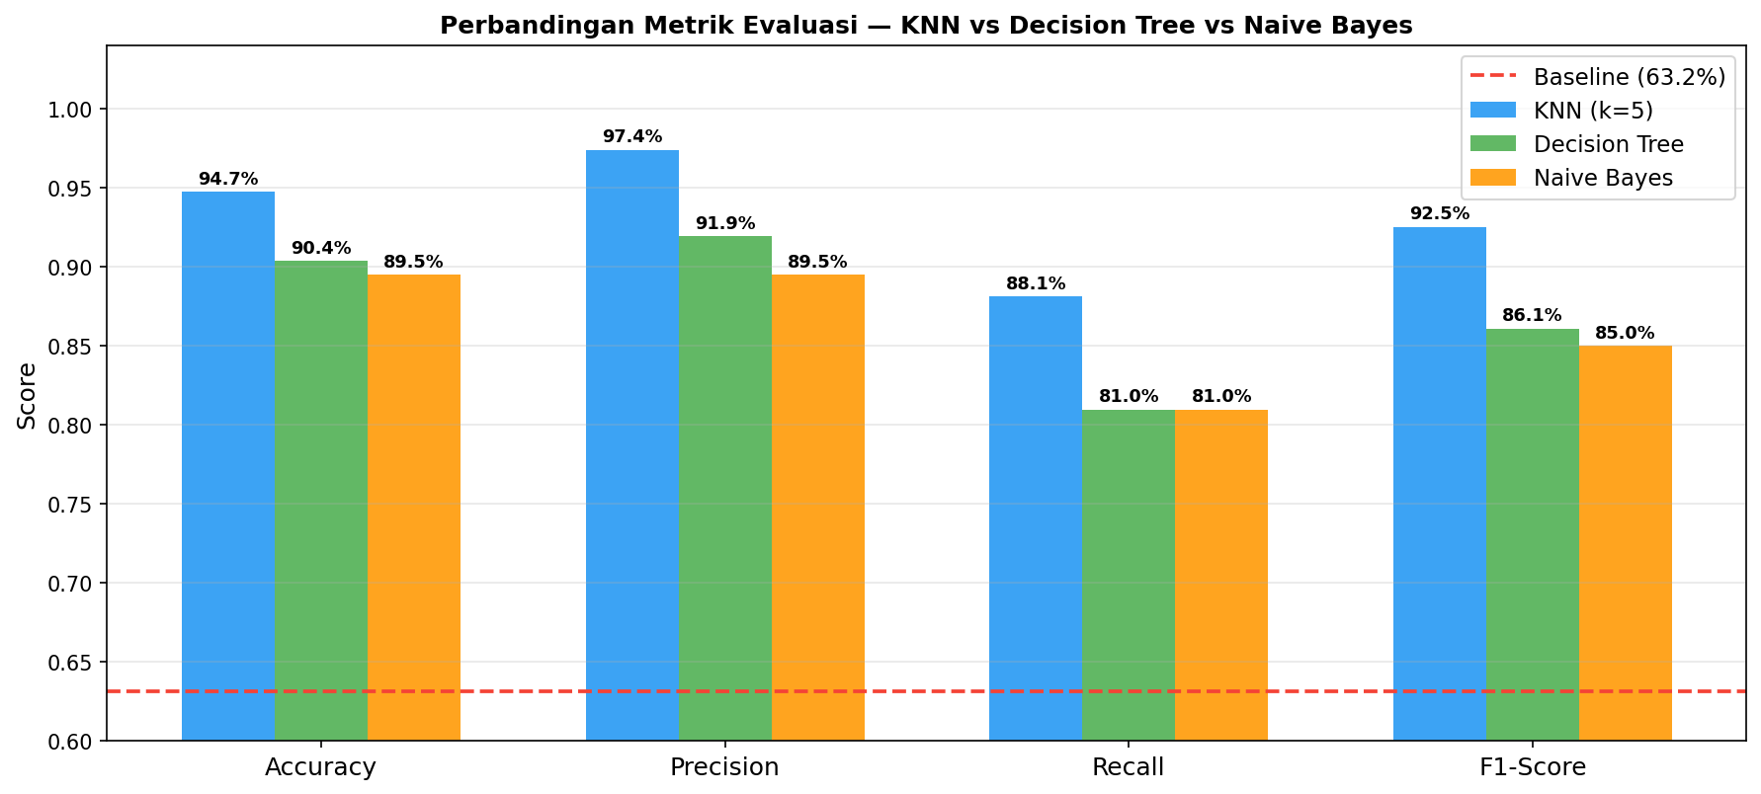
Gambar 10. Perbandingan metrik evaluasi — KNN, Decision Tree, Naive Bayes vs Baseline (garis merah)

5.6 Ringkasan Performa dan False Negative
Gambar berikut merangkum seluruh metrik sekaligus menampilkan jumlah False Negative per model:

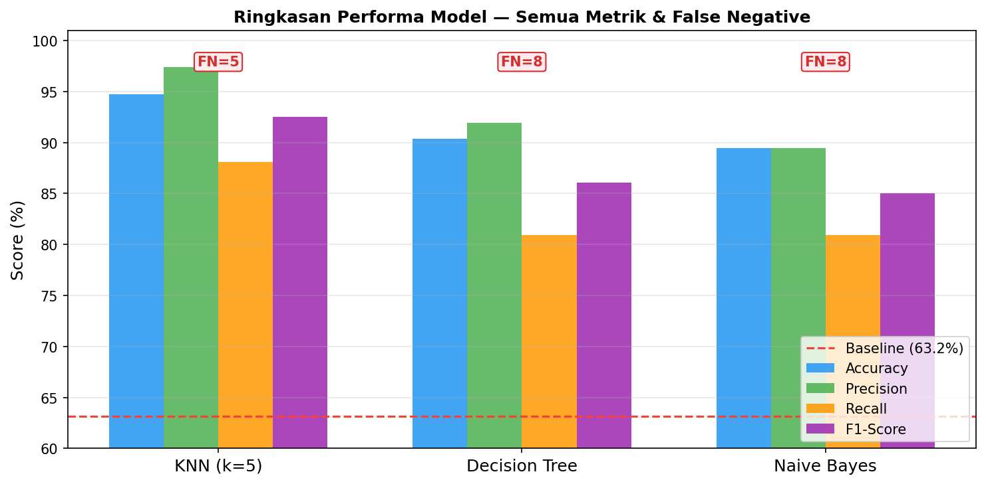
Gambar 11. Ringkasan performa semua model — label merah menunjukkan False Negative masing-masing model

6. Diskusi

6.1 Error Analysis
Analisis error dilakukan pada seluruh model untuk memahami pola kesalahan prediksi. Gambar berikut merinci jumlah True Negative, False Positive, False Negative, dan True Positive per model:

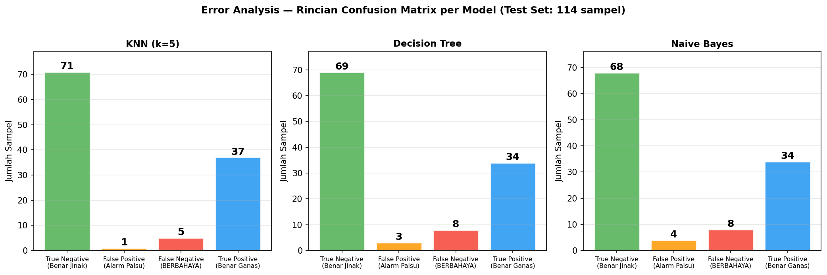
Gambar 12. Error analysis — rincian TN, FP, FN, TP untuk KNN, Decision Tree, dan Naive Bayes

Pola misclassification pada False Negative (FN): Sampel Malignant yang salah diklasifikasikan sebagai Benign cenderung memiliki nilai fitur yang mendekati rata-rata kelas Benign. Karena KNN bekerja berdasarkan k tetangga terdekat, sampel Malignant dengan fitur "mirip" Benign akan lebih banyak memiliki tetangga Benign, sehingga diklasifikasikan keliru. Hal yang sama berlaku pada Decision Tree dan Naive Bayes.

6.2 Kelebihan dan Keterbatasan

K-Nearest Neighbors (k=5)
- Kelebihan: Accuracy tertinggi (94,74%), FN terkecil (5), tidak ada asumsi distribusi data.
- Keterbatasan: Prediksi lambat O(n·d), tidak interpretatif, seluruh training data harus disimpan di memori.

Decision Tree
- Kelebihan: Paling interpretatif — pohon dapat divisualisasikan (Gambar 7) dan dijelaskan kepada dokter. Prediksi sangat cepat O(log n). Tidak memerlukan scaling.
- Keterbatasan: Accuracy lebih rendah (90,35%), rentan overfitting tanpa pembatasan kedalaman.

Naive Bayes (GaussianNB)
- Kelebihan: Training dan prediksi tercepat O(d), tidak overfitting, efisien untuk data kecil.
- Keterbatasan: Accuracy terendah (89,47%), asumsi independensi fitur sering dilanggar pada data nyata.

6.3 Skenario Penggunaan Model Alternatif
Decision Tree lebih layak digunakan ketika interpretabilitas menjadi prioritas (dokter perlu memahami alasan prediksi), atau ketika sistem berjalan di perangkat dengan resource terbatas (prediksi O(log n) jauh lebih hemat).

Naive Bayes lebih layak digunakan ketika kecepatan training dan prediksi adalah prioritas utama (aplikasi real-time dengan throughput tinggi), atau sebagai model baseline probabilistik yang cepat.

6.4 Ancaman Validitas dan Pengembangan Lanjutan
- Generalisasi terbatas: Dataset dari satu institusi medis. Validasi eksternal belum dilakukan.
- Seleksi fitur sederhana: Hanya threshold korelasi Pearson. Metode RFE atau LASSO mungkin menghasilkan subset lebih optimal.
- Usulan: Implementasi SMOTE, ensemble method (Random Forest), dan k-fold penuh untuk evaluasi lebih robust.

7. Kesimpulan

7.1 Capaian Sub-CPMK
Sub-CPMKA1164405-81.1 (Konsep ML): Telah dijelaskan definisi ML, perbedaan supervised/unsupervised/semi-supervised learning, alasan ilmiah pemilihan klasifikasi biner, identifikasi fitur/target, dan strategi penanganan tantangan data.
Sub-CPMKA1164405-101.1 (Atribut & Algoritma): Telah dilakukan audit data lengkap, pipeline preprocessing end-to-end (seleksi 20 dari 30 fitur, stratified split 80:20, StandardScaler), dan rancangan eksperimen dengan baseline dan hipotesis per skenario.
Sub-CPMKA1164405-81.2 (Perbandingan Algoritma): Tiga algoritma diimplementasikan dan dibandingkan dari berbagai dimensi (accuracy, recall, F1, FN, kompleksitas, interpretabilitas). Seluruh visualisasi dihasilkan langsung dari eksekusi notebook.

7.2 Rekomendasi Model Terbaik
Berdasarkan seluruh analisis eksperimen, K-Nearest Neighbors dengan k=5 direkomendasikan sebagai model terbaik untuk kasus ini dengan ringkasan performa:

- Accuracy: 94,74% (tertinggi di antara ketiga model)
- Precision: 97,37% — dari semua prediksi ganas, 97,37% benar
- Recall: 88,10% — dari semua kasus ganas, 88,10% berhasil terdeteksi
- F1-Score: 92,50% — keseimbangan terbaik antara precision dan recall
- False Negative: 5 kasus (terkecil) — paling aman secara klinis

KNN unggul karena dataset WDBC seluruhnya berisi fitur numerik kontinu yang membuat metrik jarak Euclidean sangat bermakna. Setelah seleksi fitur dan scaling yang tepat, KNN mampu mengidentifikasi batas keputusan yang kompleks di antara kelas Benign dan Malignant dengan akurasi tinggi.

Decision Tree direkomendasikan sebagai alternatif utama ketika interpretabilitas diprioritaskan — setiap keputusan prediksi dapat ditelusuri melalui aturan yang jelas dan dapat dijelaskan kepada pasien maupun tenaga medis.

Daftar Pustaka
[1] W. H. Wolberg, W. N. Street, dan O. L. Mangasarian, "Machine learning techniques to diagnose breast cancer from fine-needle aspirates," Cancer Letters, vol. 77, hal. 163–171, 1994.
[2] UCI Machine Learning Repository, "Breast Cancer Wisconsin (Diagnostic) Data Set," [Online]. Tersedia: https://archive.ics.uci.edu/ml/datasets/Breast+Cancer+Wisconsin+(Diagnostic)
[3] F. Pedregosa et al., "Scikit-learn: Machine Learning in Python," Journal of Machine Learning Research, vol. 12, hal. 2825–2830, 2011.
[4] T. Mitchell, Machine Learning. New York: McGraw-Hill, 1997.
[5] I. Rish, "An empirical study of the naive Bayes classifier," dalam IJCAI Workshop on Empirical Methods in AI, 2001.

